Опросный лист на четвертьоборотный электропривод

Исполнение | □ Общепромышленное |  |  |  | □ Взрывозащищенное IIBT4 Gb
Режим работы | □ Запорный |  | □ Запорно-регулирующий |  |  |  | □ регулирующий
Питание электродвигателя | □ 380В 50Гц 3 фазы |  |  | □ 220В 50Гц 1 фаза |  |  | □ 24В постоянного тока
Усилие на валу, Hм | Максимальный крутящий момент на валу Нм_____________
Скорость, сек. | Время открытия/закрытия ______________
Рабочий ход (угол поворота) | □ 90° |  |  | □ другое ______________
Концевые выключатели пути | □ Стандартная схема по 2 на ОТКР и ЗАКР |  |  | □ дополнительные к стандартной схеме  (до 6 шт), количество ____
Моментные выключатели | □ Стандартная схема по 1 на ОТКР и ЗАКР |  |  | □ дополнительные к стандартной схеме  (до 6 шт), количество ____
Выходной сигнал | □ дискретный |  |  | □ токовый 4-20мА |  |  | □ резистивный сигнал
Управляющий сигнал | □ 220В |  |  | □ токовый 4-20мА |  |  | □ RS-485_____________
Пульт местного управления | □ ПМУ |  |  | □ без ПМУ
Встроенный пускатель | □ с пускателем |  |  | □ без пускателя
Средства управления | □ внешние |  |  | □ блок управления встроенный
Батарейный блок | □ да |  |  | □ нет
Температура окружающей среды, °С | □ от -20° до +60° |  |  | □ от -40° до +60° |  |  | □ от -60° до +50°
Защита от воздействий окр. среды | □ IP 67 |  |  | □ IP68
Шкаф управления | □ да, указать номер схемы________________ |  |  |  |  |  |  |  | □ нет
Рычажное исполнение | □ да |  |  | □ нет
Огнестойкое исполнение | □ нет | □ да |  |  |  | □ да
Присоединительная втулка | □ глухая без обработки, стандартно |  |  | □ под квадрат диагональный указать S__мм |  |  |  | □ под шпонку указать b__мм, d ___ мм, t___ мм.
 | □ под лыски указать S__мм, d ___ мм |  |  | □ под квадрат параллелный указать S__мм |  |  |  | □ другое указать размеры___________
Дополнительные требования

Размеры обработки присоединительной втулки | 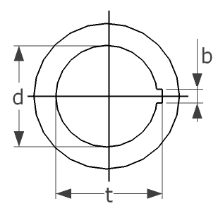 |  |  | 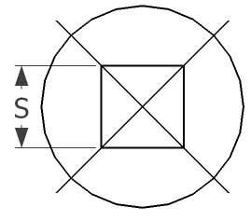 |  |  | 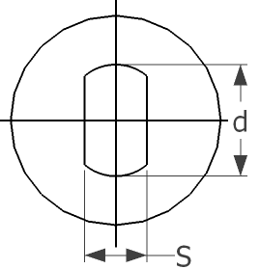
Компания МАК ТЕХНО www.maktech.ru

